МИНИСТЕРСТВО НАУКИ И ВЫСШЕГО ОБРАЗОВАНИЯ РОССИЙСКОЙ ФЕДЕРАЦИИ
Федеральное государственное автономное
образовательное учреждение высшего образования
«СЕВЕРО-КАВКАЗСКИЙ ФЕДЕРАЛЬНЫЙ УНИВЕРСИТЕТ»

ОТЧЕТ ПО ЛАБОРАТОРНОЙ РАБОТЕ 1
Библиотеки Data Science

по дисциплине «Нейронные сети и машинное обучение»

Выполнила:
Сокольцова Дарина Олеговна
студентка 2 курса группы ИНС-м-о-24-2
направления подготовки: 09.04.02 «Информационные системы и технологии», направленность (профиль) «Искусственный интеллект, математическое моделирование и суперкомпьютерные технологии в разработке информационных систем»
очной формы обучения

Проверила:
Маслова О.И., старший преподаватель департамента ЦРСиЭ
(ФИО, должность, кафедра)

Ставрополь
2025
Цель работы: изучение программных средств для организации рабочего места специалиста по анализу данных и машинному обучению.
Основные задачи:
– установка и настройка среды разработки Python;
– изучение принципов загрузки и очистки данных;
– получение навыков по предварительной обработке данных на языке
Python;
– изучение основных библиотек Python для работы с данными.
Ход работы
Задание 1. Подобрать набор данных.
В качестве набора данных выбран датасет Titanic, содержащий информацию о пассажирах знаменитого корабля с указанием выживания. Данные включают различные признаки пассажиров, такие как возраст, пол, класс каюты, количество родственников на борту и порт посадки.
Набор данных был скачан с платформы Kaggle: https://www.kaggle.com/datasets/yasserh/titanic-dataset.
Для выполнения работы использовалась среда Jupyter Notebook.
Задание 2. Провести первичный анализ данных.
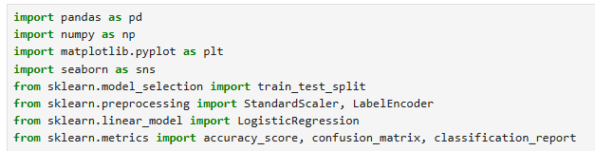
Рисунок 2.1 – Подключение библиотек
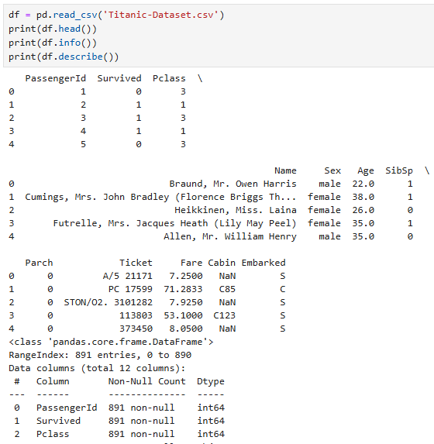
Рисунок 2.2 – Загрузка данных
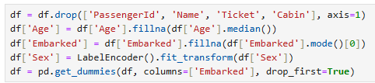
Рисунок 2.3 – Преобразование признаков
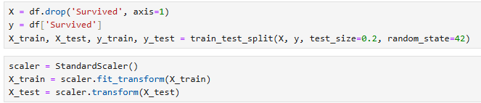
Рисунок 2.4 – Разделение данных на обучающую и тестовую выборки
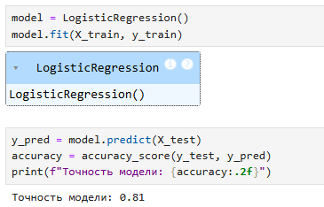
Рисунок 2.5 – Обучение модели
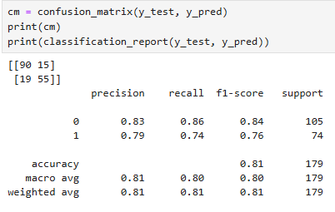
Рисунок 2.6 – Оценка точности модели
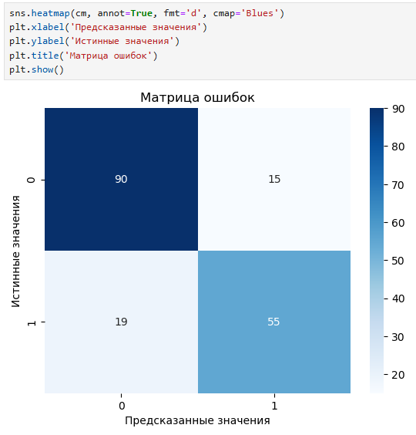
Рисунок 2.7 – Визуализация матрицы
В лабораторной работе был проведен анализ и предварительная обработка датасета Titanic, включающая заполнение пропусков и кодирование категориальных признаков. Данные были разделены на обучающую и тестовую выборки и масштабированы. Для предсказания выживаемости пассажиров использовалась логистическая регрессия. Результаты оценивались точностью, матрицей ошибок и отчетом классификации, что показало приемлемый уровень качества модели. Работа позволила изучить этапы подготовки данных, применение Scikit-learn и визуализацию результатов машинного обучения в Python.

Контрольные вопросы
1. Какие библиотеки мащинного обучения можно использовать в стеке технологий .NET Framework?
В стеке .NET Framework для машинного обучения можно использовать ML.NET — кроссплатформенную библиотеку с открытым исходным кодом для создания и внедрения моделей. Также доступны TensorFlowSharp для работы с моделями TensorFlow, Accord.NET для научных вычислений, обработки сигналов и изображений, а также облачные сервисы Microsoft Azure ML Studio и Amazon Machine Learning для построения и развертывания моделей.
2. Какие библиотеки мащинного обучения можно использовать в стеке технологий Python?
В Python существует множество библиотек для машинного обучения. Основные: NumPy и SciPy для численных и научных вычислений, Pandas для анализа и подготовки данных, Scikit-learn для классических алгоритмов ML, Keras и TensorFlow для построения и обучения нейронных сетей. Эти библиотеки позволяют реализовывать классификацию, регрессию, кластеризацию, обработку изображений и глубокое обучение.
3. Какие библиотеки мащинного обучения можно использовать в стеке технологий Java?
Для Java доступны Weka — среда с графическим интерфейсом и набором алгоритмов для классификации, регрессии и кластеризации; MOA для потокового машинного обучения; Deeplearning4j для глубокого обучения на Java и Scala; MALLET для статистической обработки текстов и тематического моделирования; ELKI для кластерного анализа, обнаружения выбросов и исследований алгоритмов интеллектуального анализа данных.
4. Какие библиотеки мащинного обучения можно использовать в стеке технологий JavaScript?
Для JavaScript существуют TensorFlow.js для запуска и обучения моделей прямо в браузере, Keras.js для работы с нейронными сетями на стороне клиента, Brain.js для упрощенного обучения нейронных сетей, STDLib для научных и числовых вычислений, а также Machine learning tools — набор инструментов для обработки данных и обучения моделей в браузере.
5. Какие библиотеки мащинного обучения можно использовать в стеке технологий PHP?
В PHP доступны RubixML для построения моделей машинного обучения с удобным API, PHP-ML для классификации и регрессии, PHP-OpenCV для компьютерного зрения, Google Cloud ML для использования облачных моделей, а также Tesseract for PHP для оптического распознавания текста.
6. Какие библиотеки мащинного обучения можно использовать в стеке технологий R?
В R широко используются dplyr для манипулирования данными, ggplot2 для визуализации, MLR для выполнения задач классификации, регрессии, кластеризации и анализа выживаемости, Caret для построения и оценки моделей, а также Esquisse — интерактивный инструмент визуализации данных на основе ggplot2.
7. Опишите основные возможности библиотеки NumPy.
NumPy предоставляет высокоэффективные многомерные массивы и матрицы, а также набор математических функций для работы с ними. Она используется для линейной алгебры, преобразования Фурье, генерации случайных чисел и манипулирования тензорами. NumPy является базовой библиотекой для большинства других инструментов машинного обучения в Python.
8. Опишите основные возможности библиотеки Pandas.
Pandas предназначена для анализа и подготовки данных. Она предоставляет структуры данных DataFrame и Series, инструменты для фильтрации, объединения, агрегации и очистки данных. Pandas позволяет быстро обрабатывать табличные данные и готовить их для обучения моделей машинного обучения.
9. Опишите основные возможности библиотек Keras и TensorFlow.
TensorFlow — это мощная библиотека для построения и обучения нейронных сетей, поддерживающая работу на CPU и GPU, разработка масштабируемых моделей глубокого обучения. Keras — высокоуровневый API для нейронных сетей, который работает поверх TensorFlow, Theano или CNTK, облегчает создание и обучение моделей, позволяет быстро прототипировать сети, поддерживает как классификацию, так и регрессию.
10. Опишите основные возможности библиотеки Skikit-learn.
Scikit-learn предоставляет инструменты для классических алгоритмов машинного обучения: классификации, регрессии, кластеризации, снижения размерности, обработки данных и оценки качества моделей. Она интегрируется с NumPy и Pandas, поддерживает удобные методы подготовки данных и построения конвейеров машинного обучения.
11. Чем схожи и чем отличаются библиотеки TensorFlow и PyTorch?
TensorFlow и PyTorch обе предназначены для построения и обучения нейронных сетей и поддерживают работу на GPU. Сходство заключается в предоставлении инструментов для глубокого обучения, оптимизации моделей и работы с тензорами. Основные различия: TensorFlow использует статический граф вычислений (хотя есть режим Eager Execution), что удобно для развертывания и оптимизации, а PyTorch применяет динамический граф, что облегчает отладку и эксперименты. PyTorch более популярен в исследовательской среде, TensorFlow — в промышленной разработке и при масштабировании.
Приложение
Исходный код лабораторной работы:
https://github.com/skltsd/Neural-networks-and-ML/blob/main/2%D0%9B%D0%A0/2LW.ipynb

Листинг программного кода:
#!/usr/bin/env python
# coding: utf-8

# In[11]:

import pandas as pd
import numpy as np
import matplotlib.pyplot as plt
import seaborn as sns
from sklearn.model_selection import train_test_split
from sklearn.preprocessing import StandardScaler, LabelEncoder
from sklearn.linear_model import LogisticRegression
from sklearn.metrics import accuracy_score, confusion_matrix, classification_report

# In[12]:

df = pd.read_csv('Titanic-Dataset.csv')
print(df.head())
print(df.info())
print(df.describe())

# In[13]:

df = df.drop(['PassengerId', 'Name', 'Ticket', 'Cabin'], axis=1)
df['Age'] = df['Age'].fillna(df['Age'].median())
df['Embarked'] = df['Embarked'].fillna(df['Embarked'].mode()[0])
df['Sex'] = LabelEncoder().fit_transform(df['Sex'])
df = pd.get_dummies(df, columns=['Embarked'], drop_first=True)

# In[14]:

X = df.drop('Survived', axis=1)
y = df['Survived']
X_train, X_test, y_train, y_test = train_test_split(X, y, test_size=0.2, random_state=42)

# In[15]:

scaler = StandardScaler()
X_train = scaler.fit_transform(X_train)
X_test = scaler.transform(X_test)

# In[16]:

model = LogisticRegression()
model.fit(X_train, y_train)

# In[17]:

y_pred = model.predict(X_test)
accuracy = accuracy_score(y_test, y_pred)
print(f"Точность модели: {accuracy:.2f}")

# In[18]:

cm = confusion_matrix(y_test, y_pred)
print(cm)
print(classification_report(y_test, y_pred))

# In[19]:

sns.heatmap(cm, annot=True, fmt='d', cmap='Blues')
plt.xlabel('Предсказанные значения')
plt.ylabel('Истинные значения')
plt.title('Матрица ошибок')
plt.show()

# In[ ]:

